
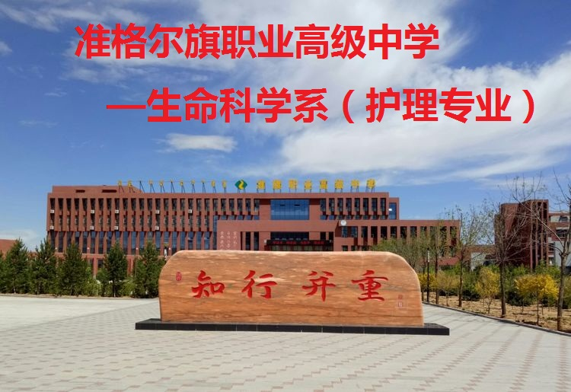
“校园文明，你我共建”
亲爱的同学们：

中华民族自古以来就是礼仪之邦，皇皇华夏，集聚五十六个民族，衬蕴出内涵丰富的人文资源；泱泱中华，谱写五千多年历史，创造出举世瞩目的文明成果；文明是我们素质的前提，没有了文明，就如齿唇之寒，素质就不能保证，就无法成为一名合格的学生，更别说担任起社会主义建设的建设者和接班人。能够生活、学习在和谐文明的大学校园里是我们每一位欧大学子的共同心愿，而校园文明建设是一个非常重要的方面，为了使我们有一个良好的文明校园环境。在此我们倡议：
一、 教室专心学习，杜绝大声喧哗、打电话、吃东西等不文明现象的发生；
二、 在打饭、等电梯时，注意文明排队；
三、 注意公共卫生，不要随地吐痰、乱扔垃圾，不吸烟、不酗酒；
四、 尊敬师长，团结同学，互助互爱，使用文明礼貌语；
五、 按时上课、不迟到早退、不旷课、保证上课纪律，严禁考试作弊 ；
六、 爱护公共设施，不要损坏公物，拒绝课桌文化；
七、 男女同学，自尊自爱，举止文明，言行得当，在公共场合不要有过于亲密举动
八、 不随意张贴广告，乱摆宣传板，乱拉横幅；
九、 爱护环境，不浪费水、电等资源；
十、 遵守公共规则，维护正常的校园秩序。
同学们，为欧大的繁荣而拼搏，为中华的崛起而奋斗，这是我们的心愿。我们应当无愧于这个伟大的时代，珍惜大学阶段的学习生活，努力提高自己的思想政治素质、道德修养和科学文化知识水平，愿广大同学能从我做起，从身边做起，从点滴小事做起，以我们特有的精神风貌为建设欧大纯净文明的校园而努力奋斗！
准格尔旗职业高级中学——生命科学系
18级护理（4）班宣
2018年11月

营造优美舒适校园环境，倡导文明健康学习生活

共建校园文明
清洁校园八荣八耻

讲文明、爱卫生、共建新校园
管住脏、乱、差，留下真、善、美
行动起来，保护环境，从自己做起，从一点一滴做起

以热爱环境为荣，以危害环境为耻；
以保护环境为荣，以破坏环境为耻；
以植树造林为荣，以乱砍乱伐为耻；
以呵护花草为荣，以践踏草坪为耻；
以整洁干净为荣，以肮脏杂乱为耻；
以文明卫生为荣，以乱仍垃圾为耻；
以清洁墙壁为荣，以乱写乱画为耻；
以美化校园为荣，以损坏校园为耻。

准格尔旗职业高级中学——生命科学系
18级护理（4）班宣
2018年11月

